**«Хорошая вода»**

**Участники:**

**Мама – рассказчик:** воспитатель Мельникова Н.А.

**Папа** – воспитатель Фархутдинова С.В.

**Дочка Катя** – воспитанница Суворова Аня

**Дедушка** – помощник воспитателя Паникаровская В.А.

**Чумазый мальчик** – воспитанник Евсеев Андрей

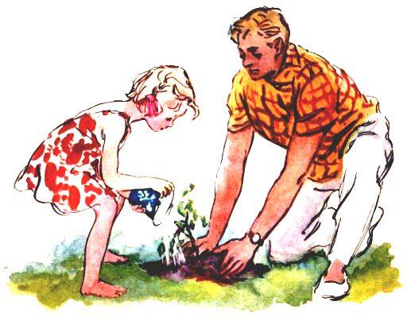 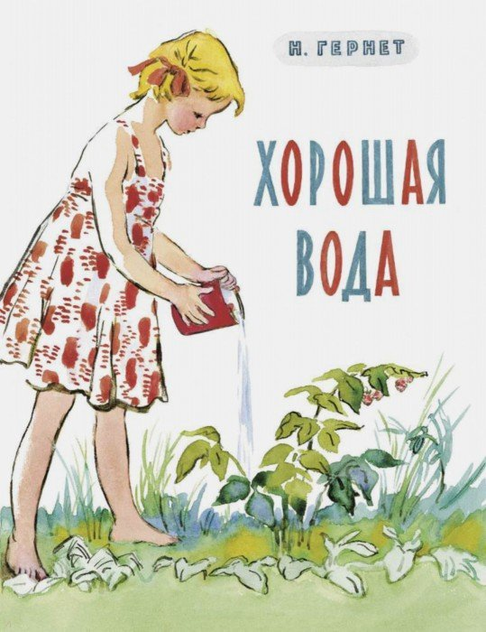 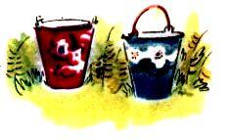

|  |  |  |  |
| --- | --- | --- | --- |
| **Слова автора** | **Действия героев** | **Слайды** | **Оборудование** |
| Мама:  Давайте - ка мы попьем чай с конфетами!  Ой, а воды то совсем нет. Придется тебе, папа, и тебе, доченька Аня, сходить за водой. Папа, возьми большое ведро, а ты, Анюта, возьми маленькое ведерко! | Мама в фартуке, накрывает стол.  Пытается налить чай – но воды нет  Дает папе большое ведро, дочке маленькое | Интерьер дома | Столик, сервировочная посуда,  фартук,  2 ведра |
| Идти не близко, не далеко. Вышли они из сада, и пошли по дорожке.  Дорога широкая, светлая. Воздух над ней жаркий. Они идут, молчат.  Очень жарко, солнышко светит очень ярко.  С дороги свернули на тропинку и увидели речку. | Ходят по кругу с ведрами  Делают вид, что очень жарко | Тропинка к речке,  ясный день, яркое солнце |  |
| Они сразу запрыгнули в речку и давай купаться.  Взлетели брызги…  и сразу не стало жары,— одна радость осталась. | Двое держат ткань, за тканью ведро с водой  Папа с дочкой купаются  Брызги на зрителей | Анимация «Речка» | Синяя ткань  Ведро с водой |
| Освежились они, наплавались, набрызгались. Сели на песок сохнуть. Папа достал из кармана брюк бумажку и сделал лодочку. Пустил её в реку.  Смотрите, лодочка плавает, не тонет, на нее можно подуть, и она поплывет.  Обсохли папа с дочкой немного, набрали в ведра воды из речки и отправились домой по той же тропинке. | Сидят на коврике  Папа делает лодочку, запускает ее в воду  Затем вызываем еще двоих, чтобы запустить лодочки и подуть  Зачерпывают воду из речки | Анимация «Лодочка плывет» | Прозрачный контейнер с водой  Бумага для лодочки  Заготовленные 2 лодочки (в кармане) |
| Встретился им старый дед с корзинкой. У него борода белая, а лицо красное, — видно, ему тоже очень жарко.  — Дайте попить, будьте добры! — попросил старик и посмотрел на воду так, будто с самого детства не пил.  Папа кивнул, и Анютка протянула деду свое ведёрко. Он выпил его залпом, в одну минуту. Вытер ладонью рот и красиво поклонился Ане.  Спасибо, дорогая,- сказал он. — Смотри - ка, глотнул водицы — и опять как молодой, хоть бегом бежать.  Но он не побежал, а только быстрее зашагал, куда ему нужно было. | Встречается дед  Просит попить  Пьет залпом из маленького ведра | Тропинка | Корзинка  Костюм дедушки, борода |
| Шли они, шли, и вдруг увидели деревце – совсем маленькое.  Кто-то выдернул и бросил погибать! — рассердился папа. — А оно живое. Придётся его спасать, Анюта.  Папа раскопал пошире ту ямку, где прежде стояло деревцо. Поставили его обратно. Анютка держала, а папа заваливал землёй и прижимал, чтоб крепче было.  Вот деревцо стоит, как стояло. Но маленькие листья висят тряпочками.  — Поливай! — сказал папа. Анюта полила деревце из папиного ведра.  — Напьётся и поднимет листья, — сказал папа. — Придём - посмотрим, как оно поживает. | Идут по тропинке, видят деревце  Папа садит деревце, дочка помогает  Аня поливает деревце из ведра  Вызываются 2 ребенка, чтобы полить из лейки | Предыдущий слайд - Тропинка,  в конце Цветущее красивое дерево | Пластиковое дерево  Пластиковый контейнер  Горшок с землей  Лейка с водой |
| Пошли дальше.  У калитки на скамейке сидел мальчик Андрюша, страшный - престрашный, грязный-прегрязный. Все лицо в варенье. Он ел пирог с вареньем и перемазался. Андрюша махал руками и плакал.  — Чего ж ты плачешь? — спросил папа.  Андрюша ответил, что ему мухи мешают.  И правда, над Андрюшей вьются мухи, садятся на него. Он их сгоняет, а они опять садятся.  — Очень ты сладкий, — сказал папа. — Ты руками зря не махай, мы тебе поможем.  Папа почерпнул воды из ведра и стал мыть Андрюше лицо. Андрюша стал очень чистый и перестал плакать.  — Не едят тебя мухи? – спросил папа.  — Не едят! — сказал Андрюша, и засмеялся.  Тогда папа с Аней пошли дальше. | Встречают мальчика  Андрюша вымазан вареньем, машет руками  В руке у папы влажная салфетка, вытирает лицо мальчику | Анимация «Летающие мухи» | Варенье  Влажная салфетка |
| Уже почти до дому дошли. Вдруг видят, — в траве горит огонёк. Возле самого соседского забора. Красивый огонёк.  Папа подскочил к этому месту и плеснул водой - раз, другой, третий.  В траве зашипело, - и не стало дыма.  — Безобразие! — сказал папа, — Кто-то поджег. Не подумал, что может быть пожар!  — А мы его — шлёп водой! –сказала Анютка. | Видят огонь  Тушат из ведра  Вызывают два ребенка, которые помогают тушить огонь | Анимация «Небольшой огонь» | Забор  Огонь  + 2 ведерка |
| Вот и дом. На крыльце, на ступеньке, сидит мама, поджидает.  — Загуляли! — кричит мама. — Я тут без воды как без рук! Ой, да где ж вода? Полдня ходили — полведра принесли! Хороши!  — Потому что всем надо. Мы не виноваты, — сказал папа.  — А ты лучше нас за стол усади, чаем напои, а тогда спрашивай.  Мама так и сделала. Воды как раз хватило на большой чайник. | Мама надевает фартук  Все усаживаются за стол  Всех гостей угощаем конфетами и водой из одноразовых стаканов | Летний дом | Столик, сервировочная посуда,  фартук,  конфеты в вазе, одноразовые стаканы и конфеты по количеству детей |
| Ну что ж, давайте угостим всех наших гостей конфетами и вкусной, полезной и очень хорошей водой! |  | Обложка книги Н. Гернет «Хорошая вода» |  |